Дата: 16.05.2022

Клас: 11А

Предмет: Захист України

Вчитель : Москаленко Віталій Іванович

Тема: Характерні види рятувальних робіт. Організація і проведення рятувальних  та інших невідкладних робіт на промислових об'єктах та в осередках ураження. Поняття про дегазацію, дезактивацію та дезинфекцію. Порядок та способи їх проведення.

Про матеріал:

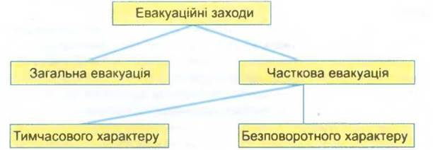

Навчальний фільм про правила евакуації під час виникнення надзвичайних ситуацій:

<https://www.youtube.com/watch?v=p7ZsxPRalHc&t=27s>

Домашнє завдання:

Вивчити види та правила евакуації під час виникнення надзвичайних ситуацій.